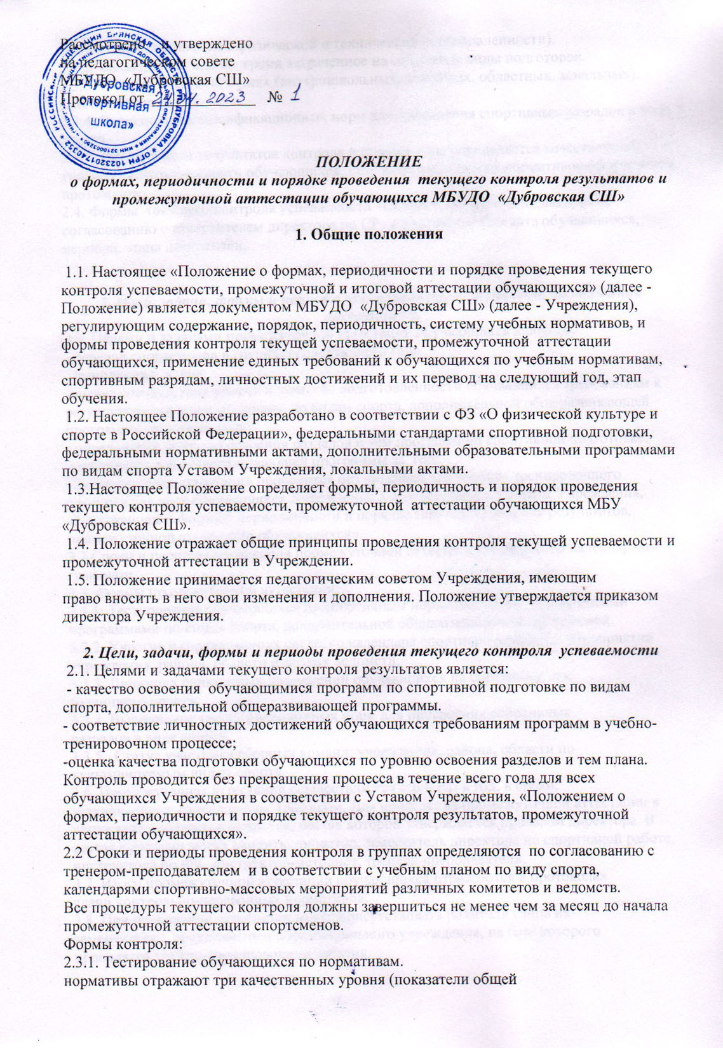физической, специальной физической и технической подготовленности).
2.3.2. Выполнение плана, время затраченное на отдельные виды подготовок.
2.3.3. Участие в соревнованиях (внутришкольных, районных, областных, зональных), занятые места.
2.3.4. Выполнение классификационных норм для присвоения спортивных разрядов в виде спорта.
2.3.5. На основании результатов контроля в течение года определяется качественный уровень подготовленности обучающихся. Результат выполнения нормативов оформляется протоколом.
2.4. Формы текущего контроля успеваемости выбирает тренер-преподаватель по согласованию с заместителем директора по СР, с учетом контингента обучающихся, периода, этапа подготовки.

3. Цели, задачи, формы и периоды проведения промежуточной аттестации обучающихся
3.1. Целями и задачами промежуточной аттестации обучающихся является:
- перевод спортсменов в группы последующего года
- выполнение плана;
-оценка соответствия уровня и качества подготовленности обучающихся требованиям к результатам освоения программ по видам спорта, дополнительной общеразвивающей программы на конец года;
- определение полноты освоения разделов и тем программ по спортивной подготовке, дополнительной общеразвивающей программы за год;
Промежуточная аттестация проводится без прекращения учебно- тренировочного процесса для всех обучающихся Учреждения в соответствии с Уставом Учреждения, «Положением о формах, периодичности и порядке текущего контроля результатов, промежуточной аттестации обучающихся».
3.2.Сроки и периоды проведения промежуточной аттестации определены календарным графиком.
3.3. Формы промежуточной аттестации:
3.3.1. Тестирование обучающихся по спортивным нормативам предусмотренными программами по видам спорта, дополнительной общеразвивающей программой.
3.3.2. Участие в соревнованиях согласно календаря спортивно-массовых мероприятий
учреждения, района, области и других ведомств.
3.3.3. Динамика личностных достижений обучающихся на соревнованиях
различного уровня.
3.3.4. Выполнение классификационных норм для присвоения спортивных
разрядов в виде спорта.
3.3.5. Статус участника сборных команд: учреждения, района, области по культивируемым видам спорта.
3.6. Промежуточная аттестация осуществляется один раз в год, в сроки,
установленные календарным графиком. Для проведения промежуточной аттестации в учреждении создается комиссия, состав которой утверждается приказом директора. В состав комиссии могут входить: директор, заместитель директора по спортивной работе, инструктора по ФК, инструктор-методист, тренера-преподаватели.
3.7. Итоги промежуточной аттестации обучающихся отражаются в протоколах
сдачи контрольно-переводных нормативов.
3.8. При проведении аттестации могут присутствовать родители (лица их
заменяющие), представители образовательного учреждения, на базе которого
проводятся учебно-тренировочные занятия.
3.9. Перевод обучающихся на последующий этап (период) осуществляется на основании решения педагогического совета и приказа о переводе обучающихся. Спортсменам, показавшим неудовлетворительные результаты, предоставляется возможность повторного прохождения аттестации в сроки, определенные комиссией. В случае повторного не выполнения норм и требований учащиеся по решению педагогического совета могут быть оставлены на повторный год или переведены на спортивно-оздоровительный этап.
3.10. Для проведения промежуточной аттестации организацией создается комиссия.
3.11. Не допускается взимание платы за прохождение промежуточной аттестации.
3.12. При решении вопроса о досрочном зачисления обучающихся на другие
этапы (периоды) спортивной подготовки, обучающиеся должны выполнить
требования к результатам освоения программ соответствующего этапа
(периода) и пройти обучение не менее полугода на этапе начальной подготовки и не менее одного года на учебно-тренировочном этапе.

4. Документация и отчетность
Документами промежуточной аттестации являются:
4.1. Протоколы спортивных соревнований.
4.2. Протоколы сдачи контрольно-переводных нормативов
4.3. Решения педагогического совета по зачислению и переводу.
4.4. Приказы:
по присвоению спортивных разрядов;
по зачислению и переводу обучающегося на последующие этапы.

5. Заключительные положения
5.1. Спортсмены, проявившим профессиональные способности, решением
педагогического совета школы может быть дана рекомендация от директора для
поступления в соответствующие средние специальные и высшие учебные
заведения соответствующего профиля.
5.2. По заявлению родителей (законных представителей), обучающемуся
предоставляется право досрочной сдачи контрольных нормативов и тестов в
случае возникновения особых обстоятельств (досрочный отъезд и др.).
5.3. Спортсмены, достигшие особых спортивных успехов и результатов в своём
виде спорта, награждаются похвальными грамотами МБУДО «Дубровская СШ».
5.4. Срок действия настоящего положения не ограничен.
5.5. При изменении нормативно-правовых документов, регламентирующих
деятельность Учреждения, в положение вносятся изменения в соответствии с
установленным законным порядком

